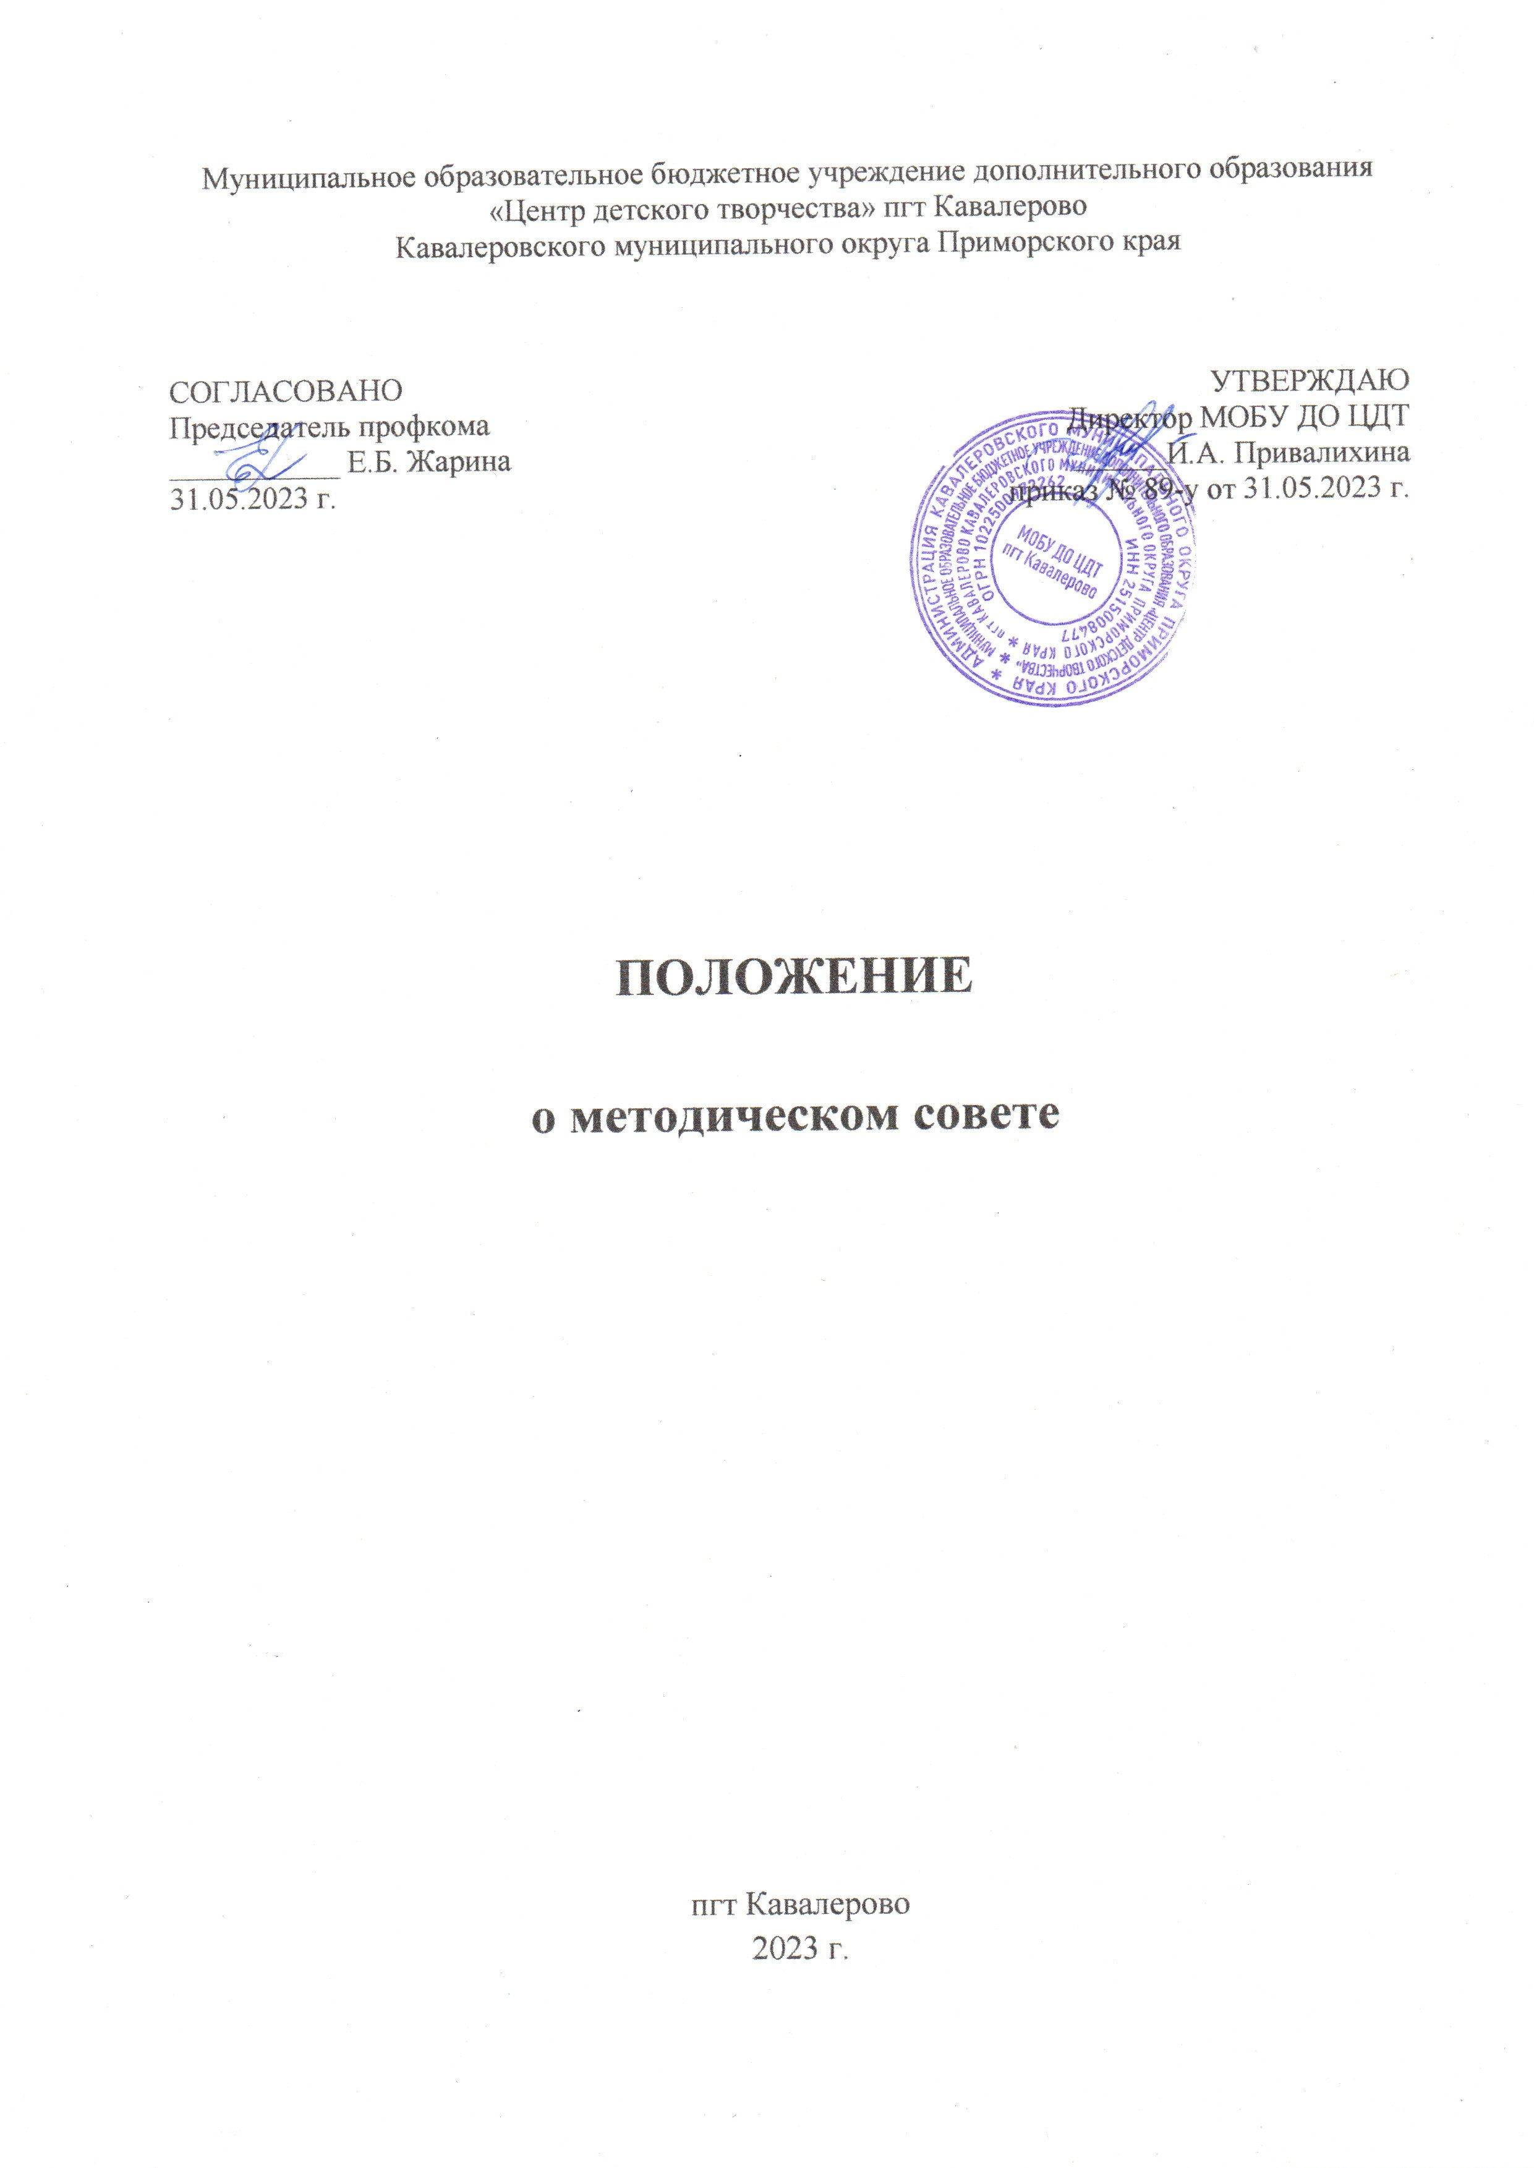

Положение о методическом совете разработано в соответствии с Типовым положением об учреждении дополнительного образования, Уставом и на основании требований, предъявляемых к организации методической работы.

1. ОБЩИЕ ПОЛОЖЕНИЯ

1.1. Методический совет (МС) – коллективный общественный профессиональный орган.
1.2. Цель деятельности методического совета – координация действий структурных подразделений и служб Центра, творческих педагогов, направленных на развитие методического обеспечения образовательного процесса и инновационной деятельности педагогического коллектива.
Методический совет:
- рассматривает, вырабатывает, оценивает предложения по развитию Центра, методическому обеспечению образовательных и воспитательных процессов;
- организует разработку, экспертизу стратегических документов Центра (программ развития, учебных и воспитательных планов и программ);
- анализирует состояние и результативность работы методической службы, вносит предложения по изменению структуры, состава службы, участвует в их реализации;
- анализирует ход и результаты комплексных нововведений, исследований, имеющих значимые последствия для развития Центра;
- вырабатывает и согласовывает подходы к организации, осуществлению и оценке инновационной деятельности в Центре детского творчества (поиск и освоение новых методик, организация опытно-экспериментальной, исследовательской деятельности, разработка и апробация авторских учебных программ, новых педагогических технологий);
- организует работы по повышению квалификации педагогических работников, развитию их творческой инициативы, распространению педагогического опыта;
- курирует процедуру аттестации педагогических работников на соответствие занимаемой должности;
- контролирует ход и результаты комплексных инновационных проектов, осуществляемых Центром;
- вносит предложения по обеспечению инновационных проектов необходимыми финансовыми и материально-техническими ресурсами;
- вносит предложения по созданию временных творческих коллективов (ВТК);
- планирует и осуществляет комплексные исследования в Центре детского творчества;
- вносит предложения по стимулированию и оценке инновационной деятельности педагогов, в том числе и в ходе аттестации.

2. СОСТАВ МЕТОДИЧЕСКОГО СОВЕТА
2.1. Членами методического совета могут быть педагоги первой и высшей квалификационной категории, члены администрации Центра.
2.2. Состав методического совета утверждается на заседании педагогического совета (ПС) в начале учебного года.

3. ОРГАНИЗАЦИЯ РАБОТЫ, ДОКУМЕНТАЦИЯ И ОТЧЕТНОСТЬ:

3.1. Планирование работы методического совета опирается на цели и задачи программы развития МОБУ ДО ЦДТ и составляется методистом.
3.2. Заседания методического совета протоколируются (указываются вопросы, обсуждаемые педагогическим коллективом Центра, фиксируются принимаемые решения, рекомендации педагогам).
3.3. Проблемно-ориентированный анализ деятельности педагогов и методического совета предоставляется администрации Центра в конце учебного года.

